保護者各位

家庭学習を習慣化させ基礎学力の更なる向上を

本校では、以前より「家庭学習を習慣づけるため」のひとつのツールとして、「ラインズｅライブラリアドバンス」の活用を勧めています。子どもたち1人1人の基礎学力の更なる向上のため、「学校での授業」「先生からの宿題」に加え「家庭学習」が習慣化するよう、ご家庭でのご協力をお願いしています。

学校で「ラインズeライブラリアドバンス」を利用すると、
「次は１００点をとる！」
「もっと早く解けるようになりたい！」
等々、子どもたちが積極的に学習する姿を見られます。
ドリル問題は、1教材１０分程度で取り組めます。分からないところは、解説教材に要点がまとまっているので、自分で確認しながら学習をすすめられます。
パソコン・タブレット・スマートフォンなどインターネット接続できる環境がありましたら、ぜひ、お試しください。

※学校コードやID・パスワードが分からなくなってしまった場合は、学校へご連絡ください

■「ラインズｅライブラリアドバンス」家庭学習画面ログインページ
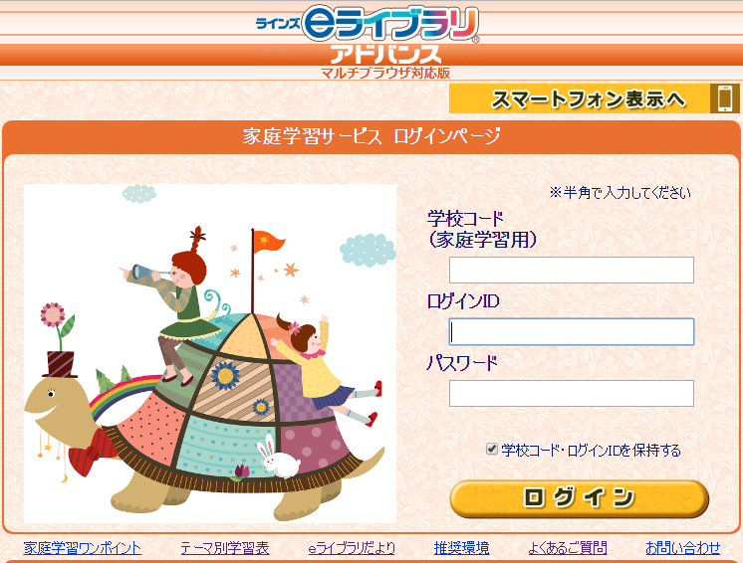
ブラウザのURL入力欄に
https://katei.kodomo.ne.jp
と入力し、接続します

家庭学習活用のヒントや
推奨環境、よくある質問の確認はここから！

